PELATIHAN ALGORITMA DAN PEMROGRAMAN DASAR MENGGUNAKAN TURBO PASCAL UNTUK SISWA PADA SMA NEGERI 1 ANJIR PASAR

Jauhari Maulani, Galih Mahalisa,Gita Ayu Syafarina dan Fauzi Yusa Rahman
Fakultas Teknologi Informasi, Universitas Islam Kalimantan
Email: jauharimaulani@gmail.com

ABSTRAK
Kegiatan OSN memiliki beberapa tujuan, yaitu: (1) sebagai salah satu sarana untuk memetakan peserta didik sesuai dengan bidang ilmu yang di minati; (2) sebagai salah satu sarana untuk menemukan peserta didik berprestasi di tingkat kabupaten / kota, provinsi, dan nasional; (3) memberikan penghargaan kepada peserta didik berprestasi; (4) menumbuhkembangkan kemampuan peserta didik untuk berpikir kritis, sistematis, kreatif, dan inovatif; (5) menanamkan sifat berkompetisi, tak mudah putus asa, dan berani mencoba kepada peserta didik. Selain kelima tujuan tersebut, kegiatan OSN ini juga untuk mempersiapkan siswa ke dalam ajang kompetisi internasional. Pada SMA Negeri 1 Anjir Pasar juga sedang mempersiapkan siswa siswi mereka untuk bisa mengikuti Olimpiade Sains Nasional. Di sekolah tersebut tidak ada pengajar khusus untuk bisa memberikan pelatihan dalam bidang algoritma. maka dari itu adanya pelatihan seperti ini agar bisa membimbing siswa-siswi dalam menjawab soal-soal di OSN. Berdasarkan data hasil yang didapatkan dari pelaksanaan pengabdian, sebelum adanya pelatihan PKM hanya ada 47% yang mengenal atau mengetahui umumnya tentang materi Algoritma Pemprograman Dasar, karna kurangnya tenaga pengajar pada bidang tersebut. Setelah adanya pelatihan maka dari hasil kuisioner ada 98% peserta telah mengenal, memahami dan bisa praktik langsung.

Kata Kunci : olimpiade, sains, nasional, algoritma, logika, matematika,, anjir pasar

ABSTRACT
OSN activities have several objectives, namely: (1) as one means to map students in accordance with the field of interest in mind; (2) as one of the means to find outstanding students at the district / city, provincial and national levels; (3) giving awards to outstanding students; (4) develop the ability of students to think critically, systematically, creatively, and innovatively; (5) instill the nature of competition, not easily discouraged, and dare to try to students. In addition to these five goals, this OSN activity is also to prepare students for international competitions. At Anjir Pasar 1 High School, they are also preparing their students to be able to attend the National Science Olympiad. At the school there were no special teachers to be able to provide training in the field of algorithms. therefore there is training like this so that it can guide students in answering questions in OSN. Based on the results of the data obtained from the implementation of service, before the PKM training there were only 47% who knew or knew generally about the material of Basic Programming Algorithms, because of the lack of teaching staff in the field. After the training, there were 98% of the participants who had known, understood and were able to practice directly.
Keywords: olympiad, science, national, algorithm, logic, mathematics, anjir pasar

PENDAHULUAN
Olimpiade Sains Nasional adalah ajang berkompetisi dalam bidang sains bagi para siswa pada jenjang SD, SMP, dan SMA di Indonesia. Siswa yang mengikuti Olimpiade Sains Nasional adalah siswa yang telah lolos seleksi tingkat kabupaten dan provinsi dan adalah siswa-siswa terbaik dari provinsinya masing-masing. Kegiatan OSN ini memiliki beberapa tujuan, yaitu: (1) sebagai salah satu sarana untuk memetakan peserta didik sesuai dengan bidang ilmu yang di minati; (2) sebagai salah satu sarana untuk menemukan peserta didik berprestasi di tingkat kabupaten / kota, provinsi, dan nasional; (3) memberikan penghargaan kepada peserta didik berprestasi; (4) menumbuhkembangkan kemampuan peserta didik untuk berpikir kritis, sistematis, kreatif, dan inovatif; (5) menanamkan sifat berkompetisi, tak mudah putus asa, dan berani mencoba kepada peserta didik. Selain kelima tujuan tersebut, kegiatan OSN ini juga untuk mempersiapkan siswa ke dalam ajang kompetisi internasional. Maka dari itu adanya pelatihan seperti ini agar bisa membimbing siswa-siswi dalam menjawab soal-soal di OSN. Permasalahan yang ada pada SMA Negeri 1 Anjir Pasar, yaitu :
- Tidak adanya tenaga pengajar atau pelatihan khusus untuk mengajarkan siswa-siswi belajar algoritma
- Tidak adanya tenaga pengajar khusus untuk melatih siswa-siswi belajar logika matematika

KHALAYAK SASARAN

Para siswa dan siswi kelas 10 dan 11 di SMA Negeri 1 Anjir Pasar Jl. Trans Kalimantan Km 26.

FOTO KEGIATAN

Kegiatan Pengabdian Kepada Masyarakat (PKM) dilaksanakan mulai dari bulan Februari – April 2019, yang dilakukan dengan beberapa tahapan Perencanaan, Wawancara, Observasi, Analisis dan Implementasi serta Evaluasi.
Dari hasil pelaksanaan tahapan Pengabdian kepada masyarakat (PKM) yang telah dilakukan :

  - Perencanaan
Pada tahapan ini tim pengabdian masyarakat melakukan survey lapangan dan tempat ke SMA 1 Anjir Pasar dalam mencari permasalahan di sekolah tersebut untuk dilakukannya pengabdian kepada masyarakat sebagai solusi dari permasalahan.
  - Wawancara
Pelaksanaan wawancara dilakukan langsung dengan kepala Sekolah serta guru Laboraturium Komputer bahwasanya inti dari wawancara beberapa para siswa SMA 1 Anjir Pasar mengikuti Olimpiade Sains Nasional, namun pada soal OSN tersebut untuk ke bagian Sains Algoritma & Logika Matemetika banyak yang belum dipelajari disekolah karna kurangnya tenaga pengajar pada pelajaran tersebut. Serta membagikan instrument kuisioner dengan para siswa, tim mengambil sample sebanyak 180 orang siswa yang terdiri dari kelas X dan XI, agar lebih menyakinkan bahwa perlunya dilaksanakan kegiatan dengan materi tersebut.
Kesimpulan kuisioner :
No | Pertanyaan | Ya | Tidak | Skor Max | %
1 | Apakah tingkat kemampuan anda secara umum untuk menggunakan komputer sangat baik? | 124 | 56 | 180 | 69%
2 | Apakah sebelumnya anda pernah mendengar/tahu tentang tema materi Algoritma ? | 102 | 78 | 180 | 57%
3 | Apakah tingkat pemahaman anda terhadap tema materi tersebut sangat baik? | 87 | 93 | 180 | 48%
4 | Apakah tingkat pemahaman anda terhadap isi materi kegiatan sangat baik? | 23 | 157 | 180 | 13%
5 | Apakah sebelummnya anda pernah menggunakan aplikasi pada materi? | 18 | 162 | 180 | 1%
6 | Apakah tingkat pemahaman dasar tentang soal OSN sangat baik? | 37 | 143 | 180 | 20,5%
7 | Apakah Anda pernah mengikuti atau terpilih sebagai peserta OSN? | 15 | 165 | 180 | 1%
8 | Apakah materi pada kegiatan nanti bermanfaat untuk anda? | 180 | 0 | 180 | 100%
9 | Apakah kegiatan seperti ini perlu dilaksanakan? | 180 | 0 | 180 | 100%
Total |  | 766 | 854 | 1620 | 47%

  - Observasi
Melakukan observasi kesekolah dengan melihat kondisi Laboraturium komputer serta kelangkapannya untuk dilakukannya persiapan perlangkapan serta penyesuaian pelaksaan pengabdian kepada masyarakat.
  - Analisis
Setelah perencanaan, wawancara dan observasi dilaksanakan maka para tim kelompok pengabdian kepada masyarakat melakukan analisis untuk persiapan pelaksanaan kegiatan, dan menganalisa soal Olimpiade Sains Nasional untuk penyesuaian materi pelaksanaan kegiatan pengabdian kepada masyarakat.
  - Implemantasi
Pelaksanaan kegiatan Pengabdian Kepada Msyarakat dilakukan pada bulan April 2019 yang dilaksanakan di laboratorium Komputer SMA 1 Anjir Pasar. Berdasarkan hasil diskusi dengan pihak sekolah karena keterbatasan waktu dan tempat, maka peserta yang ikut kegiatan tersebut, merupakan siswa perwakilan pilihan dari sekolah atau wali kelas masing-masing yang berjumlah keseluruhan 65 orang siswa untuk melaksanakan pelatihan Algoritma Program dan Logika Matematika pada siswa - siswi kelas X dan XI, antusias para siswa siswi menerima materi pelajaran sangat tinggi, mereka mempelajari dengan mendengarkan penjelasan dan mengikuti modul untuk langsung praktik, dalam pelaksanaan praktik beberapa siswa siswi mengalami kendala eror dalam praktikum algoritma dalam pengcodingan (pengubahan algoritma perintah kerja kedalam bahasa pemprograman) namun kendala tersebut dapat terselesaikan dengan bimbingan para fasilitator tim pengabdian kepada masyarakat.
  - Evaluasi
Evaluasi dilakukan dengan melakukan tanya jawab langsung pada pelaksanaan pengabdian serta pembagian kuisioner pemahaman. Hasilnya yaitu :
No | Pertanyaan | Ya | Tidak | Skor Max | %
1 | Apakah tingkat kemampuan anda secara umum untuk menggunakan komputer sangat baik? | 65 | 0 | 65 | 100%
2 | Apakah sebelumnya anda pernah mendengar/tahu tentang tema materi yang disampaikan ? | 62 | 3 | 65 | 95%
3 | Apakah tingkat pemahaman anda terhadap tema materi tersebut sangat baik? | 63 | 2 | 65 | 97%
4 | Apakah tingkat pemahaman anda terhadap isi materi kegiatan sangat baik? | 63 | 2 | 65 | 97%
5 | Apakah sebelummnya anda pernah menggunakan aplikasi pada materi? | 62 | 3 | 65 | 95%
6 | Apakah tingkat pemahaman dasar tentang soal OSN sangat baik? | 63 | 2 | 65 | 97%
7 | Setelah mendengarkan materi, apakah tingkat pemahaman anda menjadi meningkat ? | 63 | 2 | 65 | 97%
8 | Apakah materi yang disampaikan bermanfaat untuk pekerjaan anda? | 65 | 0 | 65 | 100%
9 | Apakah kegiatan seperti ini perlu dilaksanakan lagi ? | 65 | 0 | 65 | 100%
Total |  | 571 | 14 | 585 | 98%

Dari hasil kuisioner yang telah dibagikan dapat disimpulkan bahwa hasil dari pengabdian kepada masyarakat Pelatihan Algoritma dan Pemrograman Dasar Menggunakan Turbo Pascal untuk Siswa Pada SMA Negeri 1 Anjir Pasar, yang sebelumnya pada waktu survey, observasi dan wawancara disimpulkan bahwa 47% masih sebagian besar belum mengetahui materi tentang algoritma pemprograman. Setelah dilaksanakannya PKM maka kesimpulan evaluasi dari hasil kuisioner mendapat sebesar 98% bisa dalam mempelajari dan praktik algoritma pemprograman serta logika matematika yang berhubungan dengan Olimpiade Sains Nasional (OSN).

- Foto kegiatan

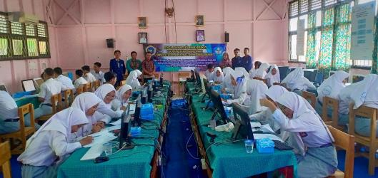
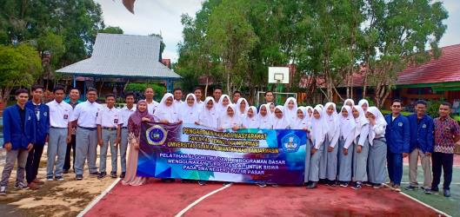
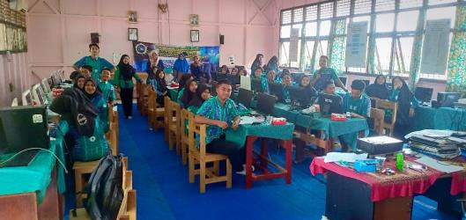
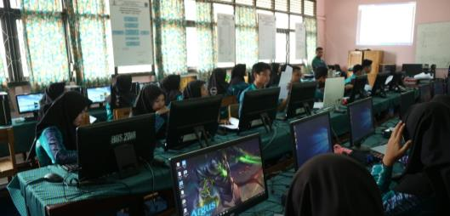
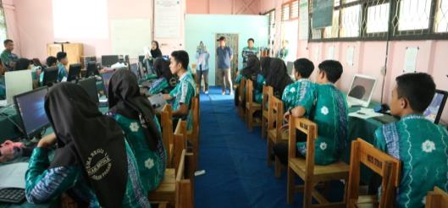
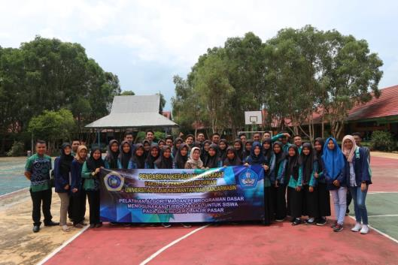

KESIMPULAN
Berdasarkan data hasil yang didapatkan dari pelaksanaan pengabdian kepada masyarakat (PKM) tentang Algoritma Pemprograman Dasar Menggunakan Bahasa Pemprograman Pascal di SMAN 1 Anjir Pasar, dapat disimpulkan bahwa :
  - Sebelum adanya pelatihan PKM hanya ada 47% yang mengenal atau mengetahui umumnya tentang materi Algoritma Pemprograman Dasar, karna kurangnya tenaga pengajar pada bidang tersebut
  - Setelah adanya pelatihan PKM Algoritma Pemprograman Dasar menggunakan Bahasa Pascal maka dari hasil kuisioner ada 98% yang telah mengenal dan bisa praktik langsung.
  - Respon dari para siswa siswi serta guru dan kepala sekolah sangat bagus dan mendukung kegiatan Pengabdian Kepada Msyarakat yang telah dilakukan, dan berharap kegiatan bisa berlanjut kedepannya.
  - Respon dari masyarakat sangat bagus dan sangat mendukung dengan adanya alat tersebut

DAFTAR PUSTAKA

[1] Suprapto, K. T. Yuwono, T. Sukardiyono, and A. Dewanto, “Bahasa Pemrograman,” Buku Bhs. Pemrograman, 2008.
[2] Soal Seleksi Olimpiade Sains Tingkat Kabupaten/Kota 2018calon Tim Olimpiade Informatika/Komputer Indonesia 2019 https://osn.toki.id/arsip/OSK2018
[3] E. M. Hafidz and D. D. A. N. Rujukan, “l Algoritma,” J. Promosi Kesehat. Indones., 2007.
[4] Ritayani, “Pengantar Algoritma dan Pemrograman,” Pemrograman, 2015.
[5] B. T. Yassine, N. EL Faddouli, B. Samir, and M. K. Idrissi, “Logika matematika,” Procedia - Soc. Behav. Sci., 2014.
[6] Y. Romadiastri, “Analisis Kesalahan Mahasiswa Matematika dalam Menyelesaikan Soal- Soal Logika,” Phenomenon, 2012.
[7] B. T. Yassine, N. EL Faddouli, B. Samir, and M. K. Idrissi, “Logika matematika: Pengertian dan penjelasan konsep di dalamnya,” Procedia - Soc. Behav. Sci., 2014.
[8] T. Sunggarani, E. Nursa’adah, and Yunita, “ANALISIS SOAL-SOAL OLIMPIADE SAINS NASIONAL (OSN) SMA/MA BIDANG KIMIA TAHUN 2012 DAN 2013 BERDASARKAN DIMENSI PROSES KOGNITIF DAN PENGETAHUAN,” J. Pijar MIPA, 2014.
[9] M. Kurniawati, “Kajian Motivasi Belajar Mandiri Siswa Melalui Pembinaan dan Pendampingan Olimpiade Sains Nasional (OSN) Bidang Kimia pada Siswa SMA,” J. Inspirasi Pendidik., 2014.

